КОНСПЕКТ НОД ПО ОКРУЖАЮЩЕМУ МИРУ
В СРЕДНЕЙ ГРУППЕ
«ЗОЛОТАЯ ОСЕНЬ»

Автор: Литвиненко Г. П.

Цель: обобщение и закрепление знаний детей о сезонных изменениях в природе. Развивать умение составлять описательный рассказ.
Задачи:
Образовательная:
Расширять представления об образе жизни диких животных осенью, о том, как они готовятся к зиме, об их жилищах, обогащать словарь названиями:
Развивающая:
Развивать у детей познавательный интерес к жизни леса и его обитателям.
Развивать общую и мимическую моторику, умение сочетать речь с движением, развивать воображение, логическое мышление, наблюдательность, эмоциональную сферу.
Воспитательная:
Воспитывать любовь к природе, бережное отношение к животным, птицам, умение вести себя в лесу, проявлять заботу и внимание ко всему живому, умение слушать друг друга, воспитателя.
Области интеграции:
«Познание»:
1. Расширить и обобщить представление детей о временах года, характерных признаках осени, учить самостоятельно находить их;
2. Уточнить представления детей об изменениях, происходящих осенью в жизни растений, птиц и животных;
«Развитие речи»
1. Уточнять, обогащать, систематизировать словарный запас.
2. Воспитывать активное произвольное внимание речи, совершенствовать умение вслушиваться в обращённую речь, понимать её содержание.
«Социально-коммуникативная»
1. Учить соблюдать правила безопасности на природе;
2. Уточнить представления детей о съедобных и ядовитых грибах;
3. Воспитывать умение согласовывать свои действия с действиями товарищей.
4. Воспитывать внимание, умение получать удовольствие и радость от занятия;
«Физическое развитие»
1. Укреплять здоровье детей и приобщать их к здоровому образу жизни;
2. Создать бодрое и радостное настроение;
3. Воспитывать интерес и желание жить в мире движений.
«Художественно-эстетическое»
1. Развивать способность слушать литературное произведение в виде стихотворного текста.
2. Эмоционально реагировать на содержание и следить за развитием событий.
Предварительная работа:
•Беседы об осени.
•Рассматривание пособий с изображением диких животных, деревьев, птиц; рассматривание альбома «Времена года».
•Наблюдения на участке детского сада за живой и неживой природой.
•Рассматривание репродукций художников.
•Чтение художественной литературы. Заучивание стихов.
Оборудование: Проектор, мультимедийная презентация. Телеграмма, магнитная доска, вагончики, картинки с изображением деревьев и кустарников, картинки с изображением диких животных.
Ход занятия:
Организационный момент. Проэктор показывает презентацию осеннего леса.
Воспитатель:Ребята, посмотрите в наше волшебное окно, как вы думаете, какое время года за окном? (Осень)
По каким приметам вы догадались, что это осень?
Проблемная ситуация:
Прилетает сорока и приносит детям телеграмму:
«Срочно приходите!Срочно помогите!
Нас волшебник напугал, нас он всех заколдовал.
Не поделим мы леса.Происходят чудеса:
Мы забыли кто мы есть,
Что нам пить и что нам есть.
Вы скорее приходите
И нас срочно помирите».
Жители леса.
Воспитатель: Ребята, что же случилось в лесу? Нам нужно срочно выручать лесных жителей. Сейчас мы с вами отправимся в лес.
Ну, что, ребята, поможем лесным зверям?
Этюд: «Собираемся на прогулку»
А как вы думаете, какая погода в лесу? (Холодная, дождливая, пасмурная)
Значит надо одеться потеплее.
Какая нам нужна одежда? (Куртка, брюки, сапожки, шапка, шарф, перчатки)
- Правильно!
- Давайте надевать одежду. (дети надевают воображаемую одежду)
Ну, вот мы и оделись для осеннего путешествия.
А отвезёт нас в лес наш любимый лесной автобус. Но нам нужно купить билеты.
Д/и «Билеты на автобус»
( Дети называют геометрическую фигуру и ее цвет, которая нарисована на билете и занимают свое местодети пересаживаются на стульчики, составленные по два в виде автобуса)

Все сели? Тогда в путь!
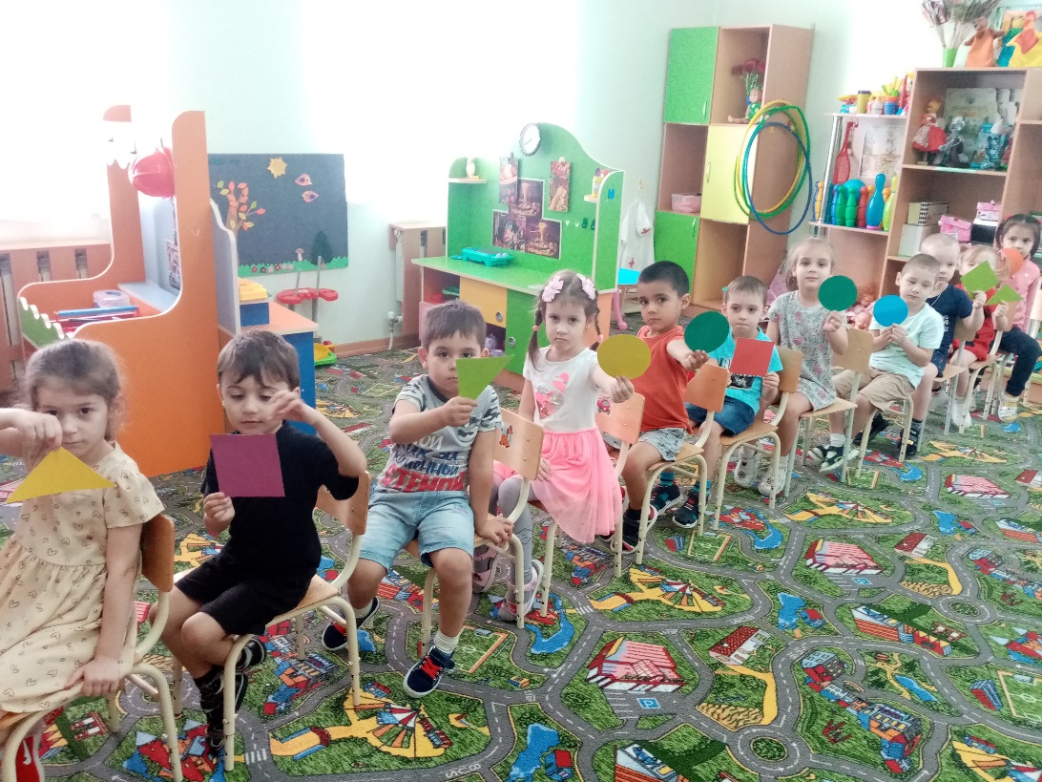
Вот мы и добрались до леса. Посмотрите как здесь красиво!
Физминутка «Мы осенние листочки»
Мы осенние листочки Дети стоят по кругу, держась за руки
Мы на веточках сидели Поднимают и опускают руки.
Друг за другом полетели
Полетели, полетели
И на землю тихо сели. Приседают
Ветер снова набежал

И листочки все поднял. Встают, поднимают руки вверх.
Ветер листья покрутил Кружатся на месте
И на землю опустил. Садятся на корточки.

Воспитатель: Посмотрите, ребята, в этом лесу много деревьев. Вот на земле лежат опавшие листочки. Давайте посмотрим из каких деревьев упали эти листья.
Д/и «С какого дерева листок»
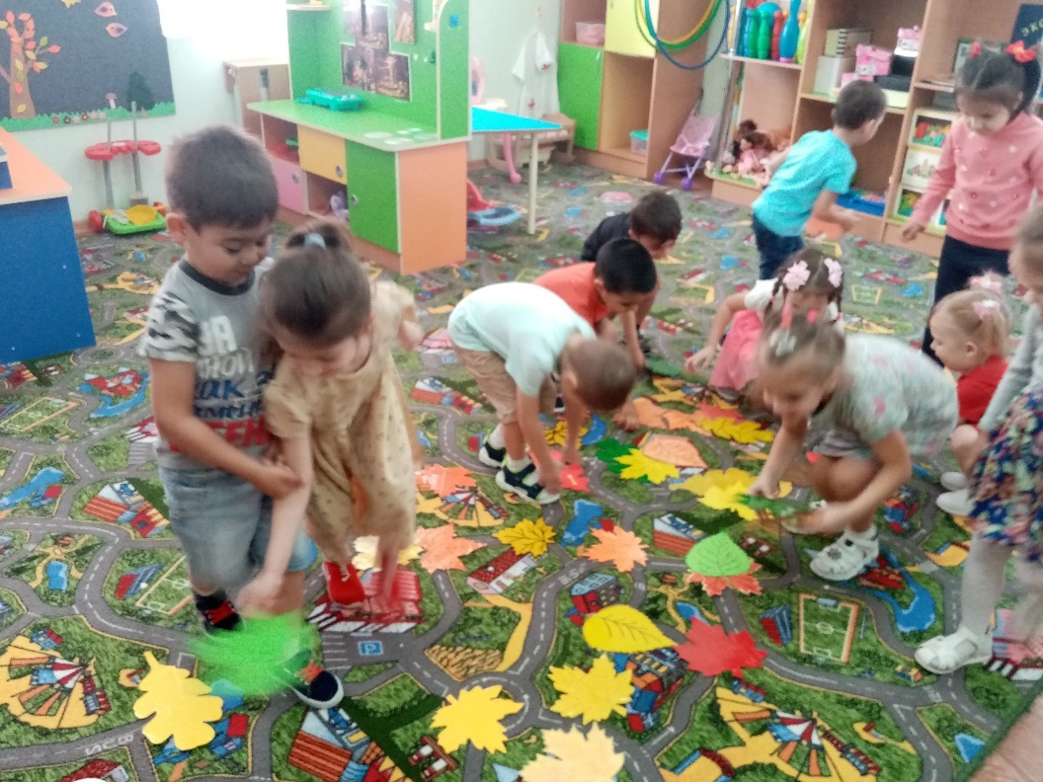
А вот посмотрите, сколько на полянке выросло грибов. Давайте их соберем.(Ответы детей, какие бывают грибы и почему их нельзя собирать)
. 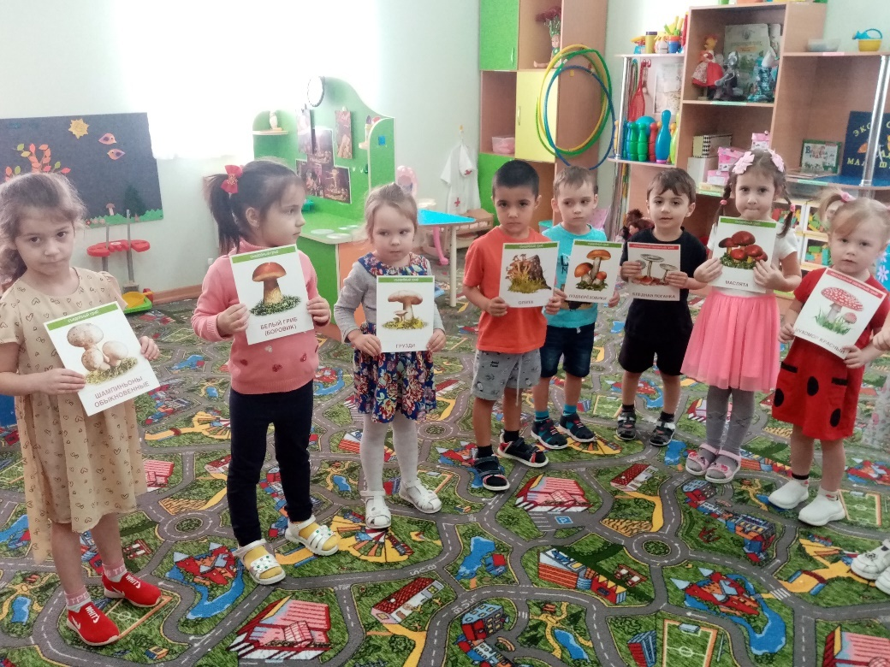
Пальчиковая игра «В лес по грибы»
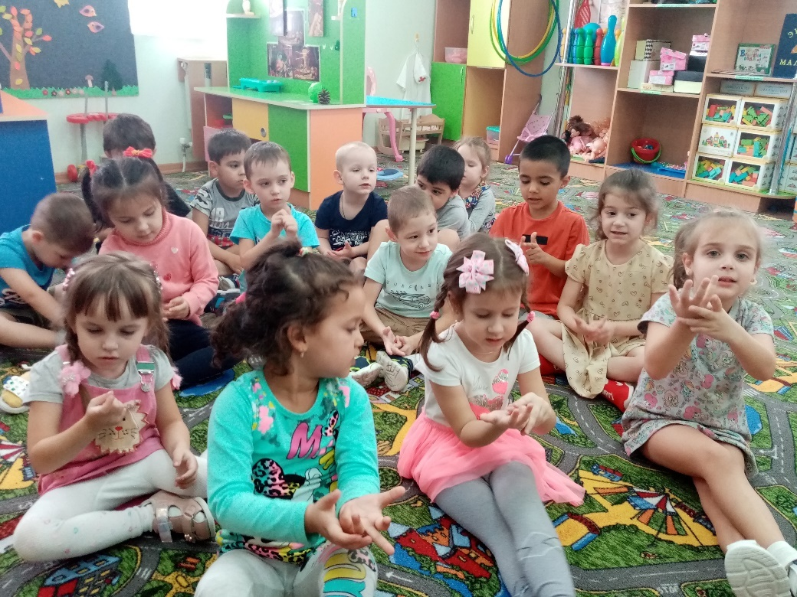
Воспитатель: Ребята, оглянитесь вокруг:.в этом лесу много деревьев, грибов, но совсем не видно животных. А вот посмотрите, под кустом лежат какие то конверты. В них спрятаны названия животных. Чтобы их вернуть в лес, нужно отгадать загадки про этих животных.
Д/и «Отгадай и опиши»
(Дети по очереди отгадывают загадки про животных, переворачивают карточку и составляют описательный рассказ об этом животном).
Воспитатель: Ребята, а расскажите, пожалуйста, чем занимаются эти животные осенью.
Ответы детей.
Воспитатель: Вот мы и расколдовали животных, но они не могут найти своих детенышей. Давайте им поможем.
Д/и «Чьи детки»
(Дети называют детенышей животных, живущих в лесу.)
Воспитатель: Ну вот , животным мы помогли .За это они угостили нас своими запасами.
Д/и «Угадай, от кого гостинец»
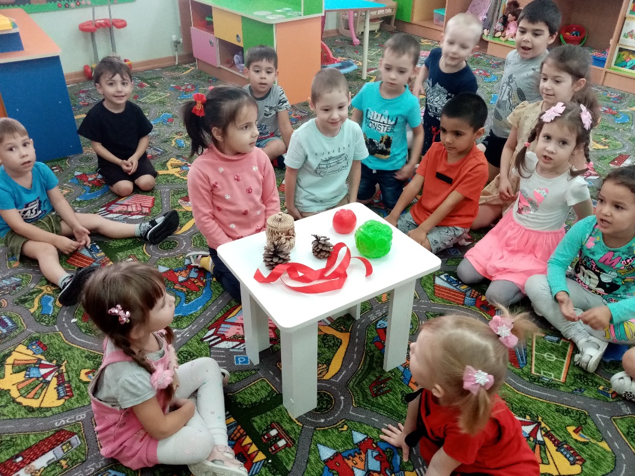
( Дети рассматривают угощения и отгадывают кто его подарил: орешки-белка, мед –медведь, капусту-зайка, грибы- ежик).
Воспитатель: Ну что ж, нам пора отправляться назад домой. Садитесь в автобус.
Вот, ребята, мы с вами вернулись в детский сад. Вы сегодня были молодцы. Помогли лесным жителям .Давайте и дальше будем заботиться об окружающем мире, ведь и в настоящей природе человек должен помогать братьям нашим меньшим, потому что человек самый умный и сильный житель нашей планеты.

Список используемой литературы:
1.От рождения до школы. Программа и краткие методические рекомендации: Для работы с детьми 3-4 лет/ Под ред. Н.Е. Вераксы, Т.С. Комаровой, М.А. Васильевой. – М.: Мозаикасинтез, 2018.
2. Ефанова З.А. Комплексные занятия по программе "От рождения до школы" Средняя группа. ФГОС. Москва, 2016г

3. Петрова В.И., Стульник Т.Д. Нравственное воспитание в детском саду. Программа и методические рекомендации. – М.: МОЗАИКА-СИНТЕЗ, 2008.

4.Гербова В.В. Развитие речи в детском саду. Программа и методические рекомендации. – М.: МОЗАИКА-СИНТЕЗ, 2010.
5.Николаева С.Н. Парциальная программа "Юный эколог". Система работы в средней группе детского сада. (4-5 года). ФГОС. Москва, 2016г
6.Животные средней полосы. Наглядно-дидактическое пособие. – М.: МОЗАИКАСИНТЕЗ, 2012.

